Getting someone’s attention
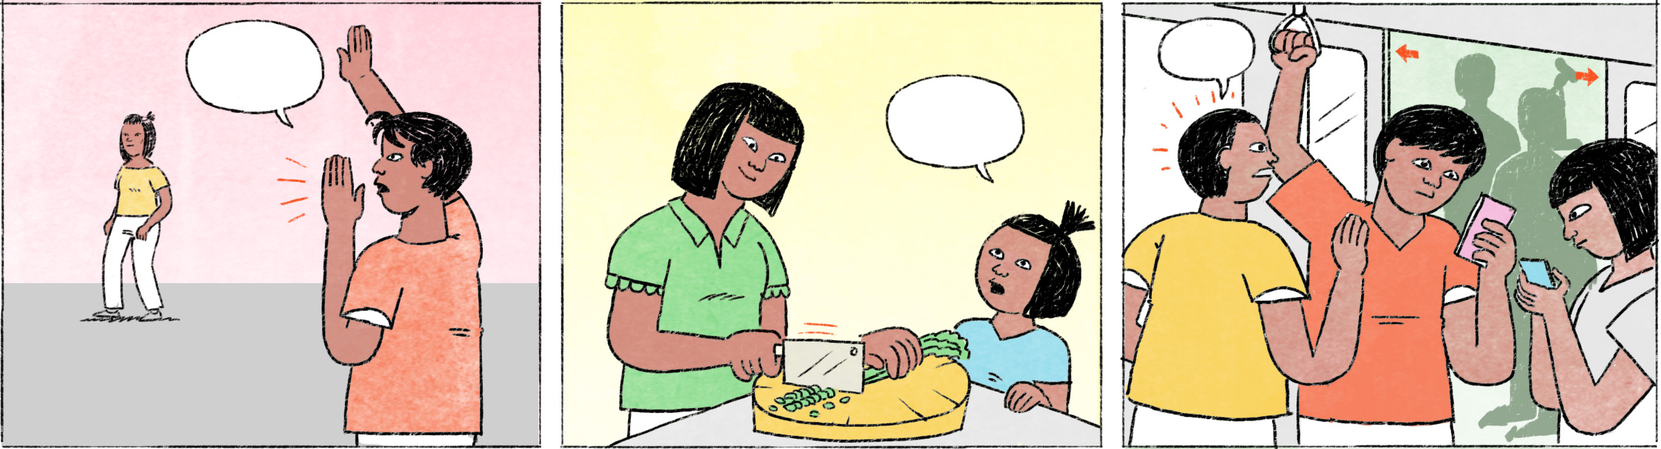

ជួបតាមផ្លូវ (នៅឆ្ងាយពីគ្នា ត្រូវស្រែកហៅឈ្មោះ)
បូរ៉ា៖ | អេ ធារី!
ធារី៖ | អូ បូរ៉ា!
បូរ៉ា៖ | កំពុងទៅណាហ្នឹង?

នៅក្នុងឡានក្រុងឬរទេះភ្លើង (នៅជិតគ្នា អាចកេះឬប៉ះស្មា ហៅឬមិនបាច់ហៅឈ្មោះ)
តារា៖ | អេ!
វុទ្ធី៖ | អូ បងតារា!
តារា៖ | សម្លឹងមើលទូរស័ព្ទឡើងភ្លឹក!
វុទ្ធី៖ | ជួនគ្នាម្ល៉េះ! ទៅណាមកណាបង?

នៅក្នុងហាងលក់សម្លៀកបំពាក់
បុគ្គលិក៖ | អត់ទោស បងស្រី! មានអីឲ្យជួយអេបង?
ភ្ញៀវ៖ | មានលក់រ៉ូបសម្រាប់ញ៉ាំការអេ?
បុគ្គលិក៖ | មានតាសបង។ អញ្ជើញមកខាងនេះ។

បូរ៉ា តារា វុទ្ធី | male Cambodian names
ធារី | female Cambodian name
ស្រែកហៅ | to call out loud
ឡានក្រុង = រថយន្តក្រុង | bus
រទេះភ្លើង | train
កេះស្មា | to tap the shoulder
ប៉ះ | to touch
សម្លឹងមើល … ឡើងភ្លឹក | to look at sth. without noticing the surroundings; to be distracted
ជួនគ្នាម្ល៉េះ! | What a coincidence!
បុគ្គលិក | staff
ភ្ញៀវ | customer, client
អត់ទោស ... | Excuse me, ...
អេ | spoken form of ទេ
រ៉ូប(សម្រាប់)ញ៉ាំការ | dress for a wedding
មានតាស | yes, we have [that]
អញ្ជើញមកខាងនេះ | this way, please!

Cultural notes
ស្របពេលដែលមានការប្រើប្រាស់ទូរស័ព្ទដៃទំនើប (ស្មាតហ្វូន) កាន់តែច្រើនឡើង ការសន្ទនាផ្ទាល់មាត់ កាន់តែតិចទៅៗ។ មនុស្សជាច្រើនប្រើពេលសម្លឹងមើលទូរស័ព្ទ ច្រើនជាងការចាប់អារម្មណ៍ ទៅលើមនុស្សជុំវិញខ្លួន។ នៅប្រទេសកម្ពុជា ការហៅដោយការប៉ះស្មាឬដៃតិចៗ គឺជាការធម្មតា។ ពេលខ្លះ ក៏មានការពញ្ញាក់ពីក្រោយ ឬចាក់ក្រឡេកត្រង់ចង្កេះចំពោះមនុស្សជិតស្និទ្ធ។

ស្របពេលដែល ... | at the same time that ...
ស្មាតហ្វូន | smartphone
ការសន្ទនាផ្ទាល់មាត់ | face to face conversation
សម្លឹងមើល | to stare at, to look at
ចាប់អារម្មណ៍ទៅលើ | to pay attention to, to be interested in
ពញ្ញាក់ពីក្រោយ | to surprise someone from behind
ចាក់ក្រឡេក | to tickle
ចង្កេះ | waist

Additional dialogue
នៅក្នុងឡានក្រុងឬរទេះភ្លើងដល់ចំណតត្រូវចុះ
សោភា៖ | សុំចេញមួយ! / សុំទៅមួយ! / សុំចុះមួយ!
បញ្ញា៖ | បងស្រី! ភ្លេចទូរស័ព្ទនៅកៅអីហើយបង។
សោភា៖ | អូ! អរគុណច្រើន។

សោភា | female Cambodian name
បញ្ញា | male Cambodian name
ភ្លេច | to forget

